Муниципальное дошкольное образовательное автономное учреждение
«Детский сад № 221 «Сказка» комбинированного вида г. Орск»

Конспект
организованной образовательной деятельности
по формированию элементарных математических представлений
в старшей группе
КН №6 «АБВГДейка»
«Перелетные птицы»
Воспитатель: Егорова М.Н.
Первая кв. категория

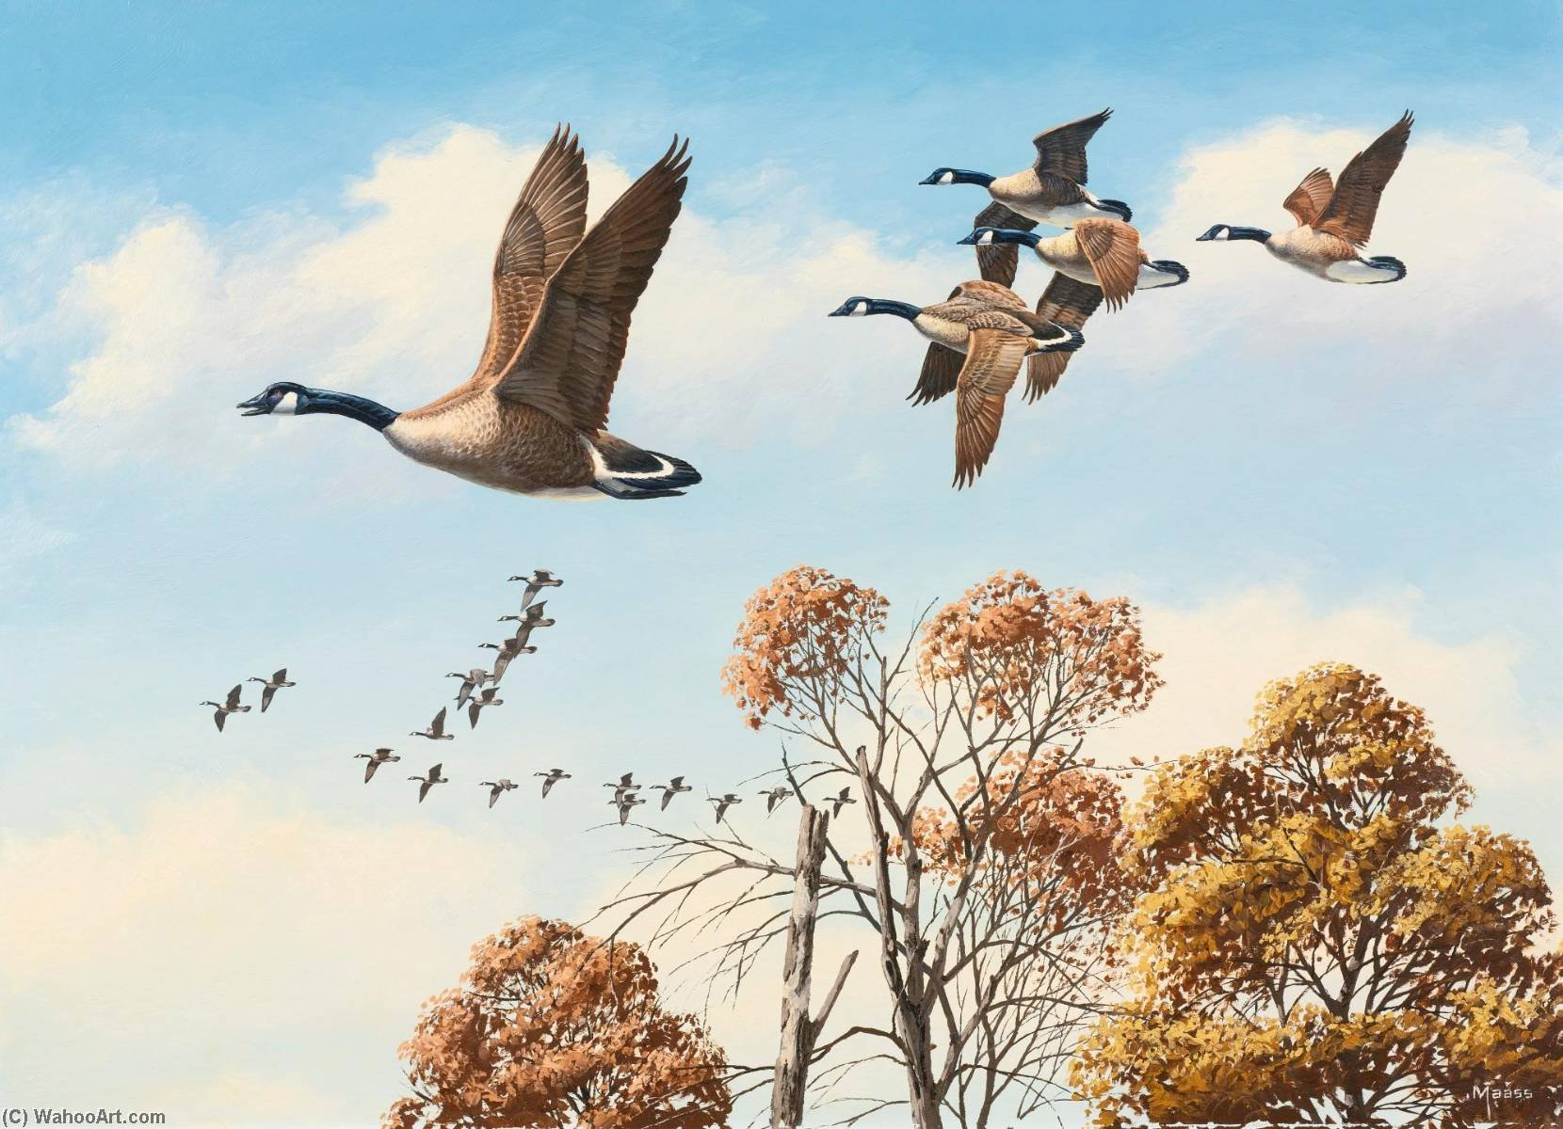

Орск, 2024
Конспект организованной образовательной деятельности
по формированию элементарных математических представлений
в старшей группе КН №6 «АБВГДейка»

Воспитатель: Егорова М.Н.
Первая кв. категория
- Организационно методическая информация
Тема образовательной деятельности: «Перелетные птицы»
Реализация содержания программы в образовательных областях: «Познавательное развитие», «Социально-коммуникативное», «Речевое развитие», «Физическое развитие».
Доминирующая область: «Познавательное развитие»
Виды детской деятельности: игровая, познавательная, коммуникативная, двигательная.
Общепедагогические методы и приемы:
Игровая мотивационная ситуация
Ситуативный разговор
Рассказ, пояснение, объяснение, рассуждение
Практический показ способов действия
Занимательная ситуация
Самоанализ собственной деятельности
Цель (взрослая): Формирование элементарных математических представлений.
Основные задачи:
Образовательные задачи: | Планируемые результаты:
Закрепить количественный и порядковый счёт в пределах 7;  Развивать умение сравнивать две группы предметов;  Учить ориентироваться на листе бумаги, правильно определять взаимное расположение предметов в пространстве.  Закрепить знания о геометрических фигурах: круг, треугольник, квадрат, овал, прямоугольник, трапеция, ромб; Упражнять в умении составлять геометрические фигуры из палочек и ниток на плоскости стола;  Учить составлять изображение из равнобедренных треугольников по образцу, обследовать и анализировать изображения зрительно-осязательным способом;  Упражнять в сравнении 4-х предметов по длине. | Закреплен количественный и порядковый счёт в пределах 7;  Развито умение сравнивать две группы предметов;  Дети умеют ориентироваться на листе бумаги, правильно определять взаимное расположение предметов в пространстве.  Закреплены знания о геометрических фигурах: круг, треугольник, квадрат, овал, прямоугольник, трапеция, ромб; Дети умеют составлять геометрические фигуры из палочек и ниток на плоскости стола;  Умеют составлять изображение из равнобедренных треугольников по образцу, обследовать и анализировать изображения зрительно-осязательным способом;  Умеют сравнивать 4 предмета по длине.
Развивающие задачи: | Планируемые результаты:
Развивать зрительный, двигательно-кинестический и слуховой анализатор.  Расширять двигательные навыки.  Развивать умения ставить цель, разрабатывать план действий.  Развивать познавательный интерес, логическое мышление, внимание, память.  Развивать мыслительные операции: анализ, синтез, сравнение, обобщение, систематизация, классификация. | Развит зрительный, двигательно-кинестический и слуховой анализатор.  Владеют двигательными навыками.  Умеют ставить цель, разрабатывать план действий.  Развит познавательный интерес, логическое мышление, внимание, память.  Развиты мыслительные операции: анализ, синтез, сравнение, обобщение, систематизация, классификация.
Воспитательные задачи: | Планируемые результаты:
Воспитывать активность, самостоятельность, инициативность, ответственность.  Воспитывать положительные нравственные качества: доброту, отзывчивость, желание помочь. | Дети активны, самостоятельны, инициативны, ответственны.  Сформированы нравственные качества: доброту, отзывчивость, желание помочь.

Организация среды для проведения занятия (образовательной деятельности): Демонстрационный – аудиозапись «Голоса птиц», иллюстрации с изображениями птиц.
Раздаточный – 3 карточки (червяки, скворечники, образец изображения из треугольников), счётные палочки, верёвочки, 7 уточек, 4 полоски, 4 равнобедренных треугольника, набор геометрических фигур.

Ход образовательной деятельности
- Введение в тему, мотивация (создание игровой проблемной ситуации)
слайд | содержание | примечание
1. | Воспитатель: Внимание, внимание! Сегодня в пять часов слетелись разные птицы из рощ и из лесов.  Мы с вами сегодня – перелетные птицы, отправляемся в путь в теплые страны.  Давайте посчитаем, сколько всего птиц полетит. Рассчитайтесь по порядку. (Первая птица, вторая …) Сколько всего птиц полетит? (10).  Садитесь за столы. Прежде чем отправиться в путь, вспомним названия перелетных птиц.  Задания:  -назвать птиц,  -посчитать, сколько их,  -назвать, какая птица стоит на втором, пятом, седьмом, третьем местах. | Звучит аудиозапись «Голоса птиц». Дети с воспитателем встают в круг.  Порядковый счет.  На магнитной доске иллюстрации перелетных птиц
2. | Воспитатель: -Теперь птицам нужно поесть. Кем питаются птицы? (Червями.) Возьмите уточку. Посадите около каждого червя одну утку.  -Что можно сказать про уток и червей? (Их по 7, их поровну, одинаково)  -Одна утка улетела – убираем. Кого больше? (Червей). Почему? Что больше, 6 или 7? | Количественный счет в пределах 7.
3. | Словесная игра «Что, где?»  Где окно? Что впереди? Где мольберт? И т. д.  Игра «Составь фигуру»  Задания:  -Составьте □ и ∆. Сколько палочек вам потребуется?  -Покажите стороны □ и ∆. Сколько их? Сколько углов?  -Сделайте из верёвочки Ο и 0 (овал)  -Можно ли составить их из палочек? Почему? Чем похожи эти фигуры? | Птицам нужно осмотреться, что где находится, в каком направлении лететь.  Спрашиваю индивидуально.  У каждого ребёнка на столе по 2 верёвочки и набор счётных палочек.
Физкультминутка. Игра «Ну-ка, посчитай-ка, десять птичек-стайка»
4. | Воспитатель: Теперь можно лететь. Расправили крылья и полетели за вожаком.  Выполняют пальчиковую игру:  «Ну-ка, посчитай-ка, десять птичек – стайка.  Эта птица – соловей, эта птица – воробей,  Эта птица – совушка, сонная головушка.  Эта птица – коростель, эта птица – свиристель,  Эта птица – скворушка – серенькое перышко.  Это зяблик, это стриж, это развеселый чиж,  Ну, а это – злой орлан. Птички, птички, по домам. | Дети за воспитателем бегут «змейкой» на носочках с расставленными в стороны руками. Останавливаются в круге около разноцветных полосок разной длины, разложенных на полу по 4 штуки для каждого ребенка.
- Основная часть. Актуализация знаний, затруднение в игровой ситуации.
5. | Воспитатель: Нам, птицам, нужно отдохнуть, сесть на самую длинную палочку.  У тебя, …, какого цвета самая длинная?  А … какого цвета, самая короткая полоска? (и т.п.)  Разложите палочки от самой короткой до самой длинной. | Сравнивают полоски по длине, выкладывают от самой короткой до самой длинной.
6. | Воспитатель: Мы прилетели в теплую страну, где для каждой птицы дети приготовят скворечники. Давайте их украсим фигурами.  По центру листа расположите прямоугольник. На прямоугольник сверху положите треугольник. Это будет…(крыша). Круг положите в центр прямоугольника. Это…(окно).  Прямоугольник узкий и короткий кладем снизу круга. Дом готов.  Ребята нам кого-то не хватает (птицы). Так давайте мы сделаем птицу такую же как на картинке из треугольников. | Ориентировка на листе бумаги.  Выкладывают геометрические фигуры по словесным подсказкам воспитателя.  Дети складывают птицу по образцу
- Заключительная часть. Рефлексия
7. | Воспитатель:  Ребята, чем мы занимались на сегодняшнем занятии? Что вам запомнилось больше всего? Со всеми ли заданиями вы могли быстро справиться? А почему вы справились?  Ответы детей.  Воспитатель: Да, друзья, мы справились потому, что вы хорошо умеете работать с головоломками, умеете считать. А самое главное, умеете договариваться и совместно работать. Научились слышать и понимать друг друга. И потому, что вы дружные ребята. И сегодня у вас все получилось. | Воспитатель проводит рефлексию. Дети сообщают о выполнении детской цели и объясняют, благодаря чему они выполнили ту цель.

